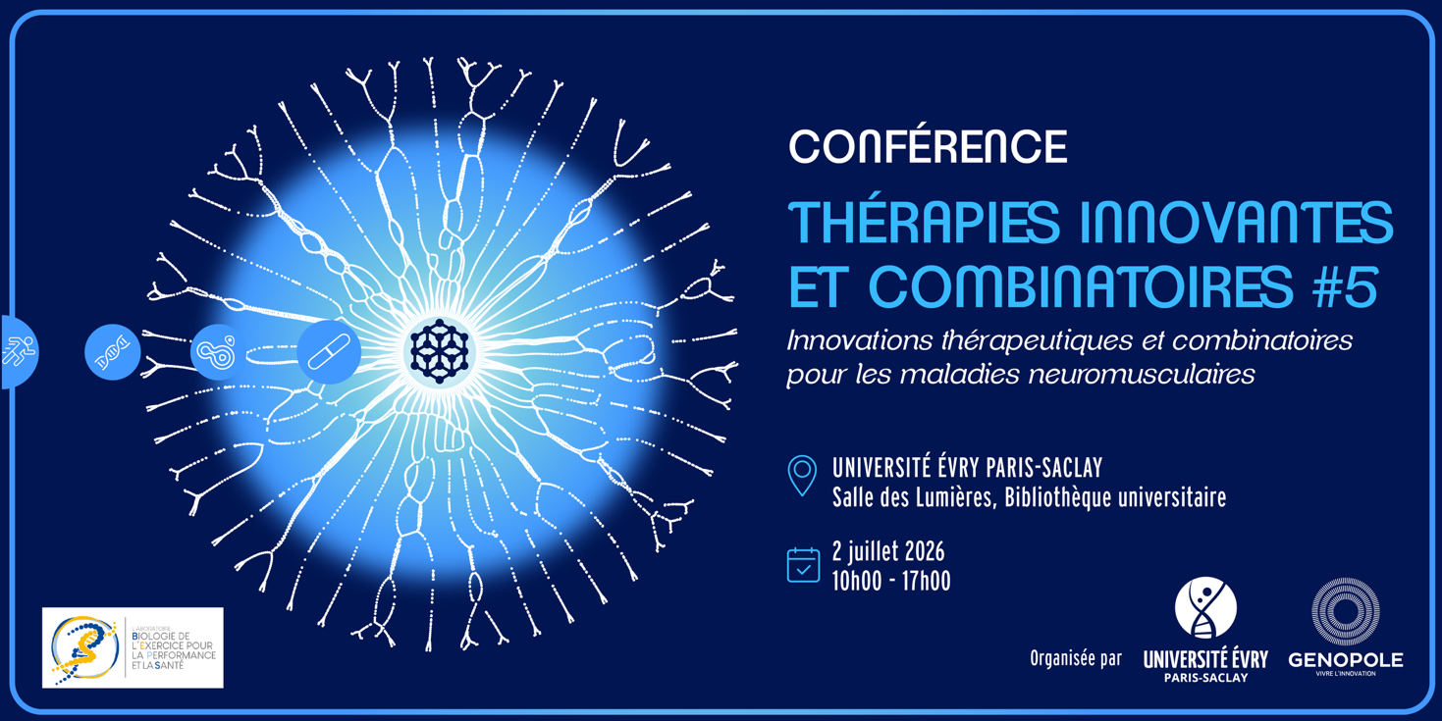Conférence Thérapies innovantes et combinatoires #5

2 juillet 2026 - Université Évry Paris-Saclay - Salle des lumières
Bibliothèque universitaire - 2 Rue André Lalande - Évry-Courcouronnes

Innovations thérapeutiques et combinatoires
pour les maladies neuromusculaires

10h : Ouverture
Vincent BOUHIER, président, Université Évry Paris-Saclay
David BODET, directeur général, Genopole

10h10
Genother, gene therapy biocluster: accelerate the development and market arrival of genetic medicines
Maria Grazia BIFERI, Genother

10h40 : Session 1
Maladies neurodégénératives
Modérateur : David PASTRÉ, SABNP, Inserm U1204
- Approche intégrative pour le traitement des maladies neurologiques
Edor KADASHI, Institut Imagine

- Study of the role of HDAC6 inhibition in spinal muscular atrophy
Rasha SLIKA, Université Paris Cité, Unit HealthFex

- PRKCA, a common regulator of exercise-specific neuroprotection of fast-motor neurons in ALS and SMA mouse models
Zoé CLERC, Inserm UMRS 974, Institut de Myologie

Discussion

11h50 : Pause-café

12h10 : Session 2
Neuropathies et maladies de la jonction neuromusculaire
Modérateur :
- Can Weight Loss Protect Nerves? Semaglutide and Exercise in Peripheral Neuropathy
Stéphanie EID, Faculty of Medicine, American University of Beirut

- Targeted therapy for CMT1A inherited neuropathy
Liliane MASSADE, Inserm U1195-DHNS

Discussion

13h : Lunch break

14h00 : Session 3
Myopathies
Modérateur :

- Profibrotic iPSC-derived MYOrganoids as a translational model for gene therapy evaluation in Duchenne Muscular Dystrophy
Sonia ALBINI, Généthon

- Integrative biology-driven drug repositioning for rare disease therapy development
Sandrine BAGHDOYAN, I-Stem

- Interim Pharmacokinetic and Pharmacodynamic Results of the Phase 1/2a AVANCE1 Trial on Tricyclo-DNA-Induced DMD Exon 51 Skipping in Duchenne Muscular Dystrophy
Luis Garcia, SQY Therapeutics

Discussion

15h30 : Table ronde
Vers la mise en œuvre des thérapies combinatoires ?
Animée par Cécile MARTINAT, INSERM U861,
I-Stem et Olivier BIONDI, LBEPS, Université Évry Paris-Saclay

